Zukunftsfonds – PN396: DVB-T Pilot Graz

Management Summary

Mit der Digitalisierung des analogen, terrestrischen Fernsehens ergeben sich neue Aspekte durch technische Verbesserungen und neue inhaltliche Gestaltungsmöglichkeiten insbesondere durch begleitende interaktive Multimedia Dienste.

Im Projekt wurde der Aufbau einer Pilotinfrastruktur für das Abstrahlen von interaktiven DVB-T-konformen Fernsehinhalten mitgestaltet. Dadurch wurde die Möglichkeit geschaffen, Marktchancen, das Benutzerverhalten und vor allem Aspekte der Nutzung dieser neuen Fernseh-Technologie (Broadcast Technologie) zu erproben und in einem Testmarkt zu evaluieren.
Die Erkenntnisse aus dem Projekt waren von unmittelbarer Bedeutung für den später erfolgten Aufbau eines österreichweiten DVB-T-Fernsehnetzwerkes (Start im Oktober 2006) und haben die mittel- und langfristige Entwicklung von interaktiven Diensten in Österreich wesentlich mitgeprägt.
Alle Aktivitäten des Pilotprojektes erfolgten in enger Abstimmung mit der „Digitalen Plattform Österreich“, einem von der RTR (Rundfunk & Telekom Regulierungs-GmbH) initiierten Expertengremium.

„DVB-T Pilot in Graz“– der Grundstein für digitales, terrestrisches TV in Österreich
Neben der Errichtung der Plattform und dem Pilotbetrieb wurde besonderes Augenmerk auf die Entwicklung von Applikationen basierend auf europäischen Standards und innovative Weiterentwicklungen für interaktive Dienste und Services gelegt.

Figure 1: Schematische Darstellung eines DVB/iTV Scenarios

Digitales Fernsehen (DVB) ermöglicht multimediale Angebote

Mit der Vorgabe der Europäischen Union auch das letzte analoge Kommunikationsmedium - nämlich das von terrestrischem Sender ausgestrahlte (öffentlich rechtliche) Fernsehen - in der Übertragungstechnologie zu digitalisieren, bringt eine Fülle von neuen Herausforderungen mit sich.

Neben den technischen Verbesserungen (Bildqualität, höhere Anzahl von Fernsehkanälen, Zusatzdienste, Portabilität und Mobilität, geringere Kosten je Kanal, keine aufwendige Antennenmontage, ...) ergeben sich durch die Möglichkeit von Interaktivität neue Herausforderungen für Programmanbieter und somit auch ein neues Nutzungsverhalten für den Fernsehkonsumenten:

- Individualisiertes Fernsehen
Die Zuseher werden in die Lage versetzt, aus einem digitalen Datenstrom ein individuelles Angebot auszuwählen (z.B. aus mehreren Kamerapositionen oder bei Konferenzschaltungen, aus einem von mehreren Subkanälen).
- Partizipatives Fernsehen
Via Rückkanal können die Zuseher Quizfragen beantworten, zu Sendungsinhalten abstimmen, auf Ergebnisse tippen oder mit anderen Zusehern oder mit den Protagonisten des Programms (bei Live-Sendungen) in Kontakt treten.
- Non-lineare Dienste
Bestimmte Dienste, die rund um das Programm angesiedelt sind, erlauben es, außerhalb des Fernsehprogramms genutzt zu werden (z.B. Spieleangebote) oder führen ins Internet.

Figure 2: Exemplarische Zusatzdienste bei DVB

Teilweise werden digitale Übertragungstechnologien in Kabel- und Satellitennetzen bereits seit längerer Zeit eingesetzt. Die Verwendung der digitalen Übertragungstechnologie beim terrestrischen – d.h. über Fernsehsender ausgestrahlten – Fernsehen hat jedoch auch (gesellschafts-) politisch eine Reihe von Auswirkungen. Betrifft es doch in erster Linie die öffentlich rechtlichen Fernsehprogramme. Aus diesem Grund wurde in Österreich die Rundfunk & Telekom Regulierungs-GmbH von der Bundesregierung aufgefordert, die Einführung des Digitalen Fernsehens (DVB-T, Digital Video Broadcast – Terrestrisch) durch die Bildung der Digitalen Plattform Österreich vorzubereiten. Ziel ist es, neben frequenztechnischen Aufgaben, rechtliche und den Inhalt betreffende Fragen (auch die Vorbereitungen für ein Betreibermodel und dessen Errichtung) vorzubereiten.

Um auch Aussagen über das Nutzungsverhalten, die Akzeptanz der neuen Fernsehfunktionalitäten entsprechend dem lokalen/regionalen Fernsehverhalten in Österreich treffen zu können, wurde die Durchführung eines Pilotprojektes angeregt. Zusätzlich soll der Pilotbetrieb aber auch den Programmgestaltern die Möglichkeit geben, mit den neuen Möglichkeiten des Mediums umgehen zu lernen.

Exemplarische Anwendungen:

- LiveCam Service
- Graz 2003 Infokanal
- Personalized Ticker
- InfoPush Dienste
- Personalized Electronic ProgramGuide
- Impulsive Advertising
- Travel Service
- Sendungsbezogene Informationen
- E-Mail/SMS Service
- Sendungsbezogener Chat
- e-Voting Services
- Lokaler Freizeit Guide
- Gaming
- Glücksspiel/Wetten
- Familienkalender
- Wetter/Verkehrsinfo
- Virtuelle Videothek

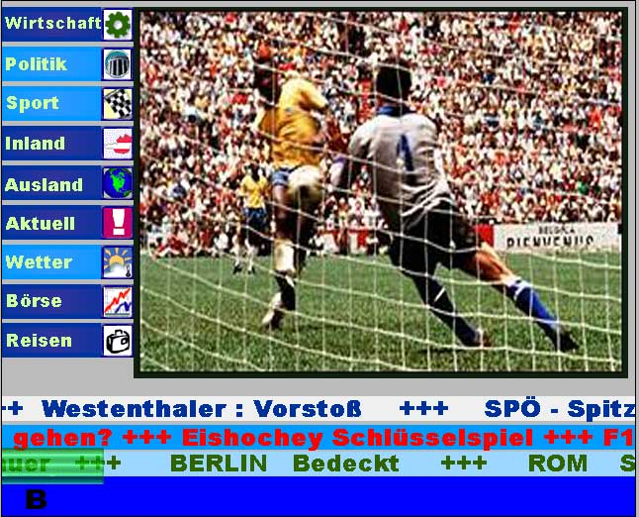
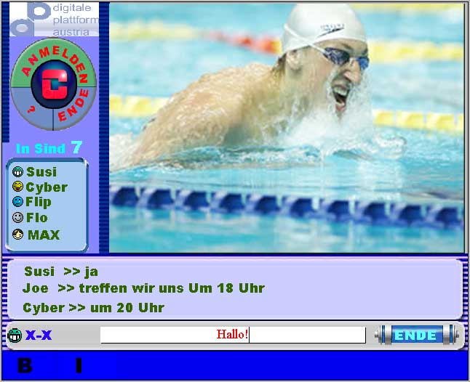

Figure 3a: TV Chat Figure 3b: Personalized Ticker

